Лабораторна робота №5
ДОСЛІДЖЕННЯ МЕТОДІВ АНСАМБЛЕВОГО НАВЧАННЯ

Мета: використовуючи спеціалізовані бібліотеки та мову програмування Python дослідити методи ансамблів у машинному навчанні.

Хід роботи

Завдання 2.2. Обробка дисбалансу класів
Використовуючи для аналізу дані, які містяться у файлі data_imbalance.txt проведіть обробку з урахуванням дисбалансу класів.

Лістинг коду:
import numpy as np
import matplotlib.pyplot as plt
from sklearn.model_selection import train_test_split
from sklearn.ensemble import RandomForestClassifier
from sklearn.metrics import classification_report, confusion_matrix
from imblearn.over_sampling import SMOTE
from collections import Counter
# 1. Завантаження даних
data = np.loadtxt('data_imbalance.txt', delimiter=",")
X, y = data[:, :-1], data[:, -1]
# Перевірка дисбалансу класів
print("Розподіл класів до обробки:", Counter(y))
# 2. Розділення на тренувальні та тестові дані
X_train, X_test, y_train, y_test = train_test_split(X, y, test_size=0.3, random_state=42)
# 3. Використання SMOTE для балансування класів
smote = SMOTE(random_state=42)
X_train_balanced, y_train_balanced = smote.fit_resample(X_train, y_train)
# Перевірка нового розподілу класів
print("Розподіл класів після SMOTE:", Counter(y_train_balanced))
# 4. Створення і навчання класифікатора
clf = RandomForestClassifier(n_estimators=100, random_state=42, class_weight='balanced')
clf.fit(X_train_balanced, y_train_balanced)
# 5. Оцінка результатів
y_pred = clf.predict(X_test)
print("\nClassification Report:")
print(classification_report(y_test, y_pred))
print("\nConfusion Matrix:")
print(confusion_matrix(y_test, y_pred))
# 6. Візуалізація результатів (якщо дані двовимірні)
def visualize_classifier(classifier, X, y):
"""
Візуалізація меж класифікації для двовимірних даних.
"""
from matplotlib.colors import ListedColormap
# Задаємо нові кольори
background_colors = ['#B3E5FC', '#FFCDD2'] # Світло-блакитний та світло-червоний
point_colors = ['#0288D1', '#C62828'] # Темно-синій та темно-червоний
x_min, x_max = X[:, 0].min() - 1, X[:, 0].max() + 1
y_min, y_max = X[:, 1].min() - 1, X[:, 1].max() + 1
xx, yy = np.meshgrid(np.arange(x_min, x_max, 0.01),
np.arange(y_min, y_max, 0.01))
Z = classifier.predict(np.c_[xx.ravel(), yy.ravel()])
Z = Z.reshape(xx.shape)
# Фон для меж класифікації
plt.contourf(xx, yy, Z, alpha=0.8, cmap=ListedColormap(background_colors))
# Точки даних
plt.scatter(X[:, 0], X[:, 1], c=y, edgecolor='k', s=20,
cmap=ListedColormap(point_colors))
plt.xlim(xx.min(), xx.max())
plt.ylim(yy.min(), yy.max())
plt.grid(True)
plt.show()
# Візуалізація, якщо у даних є лише 2 ознаки
if X_train.shape[1] == 2:
visualize_classifier(clf, X_test, y_test)

Результат виконання:
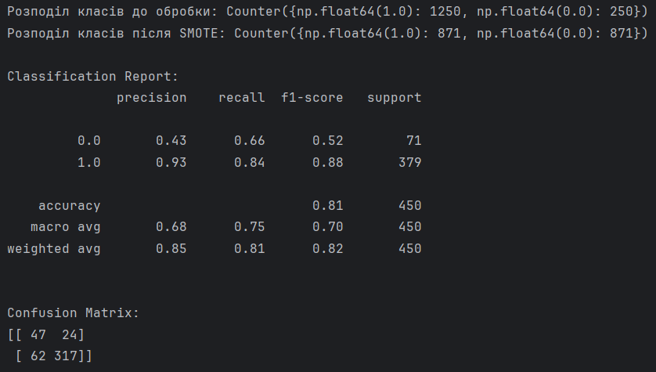

Візуалізація:
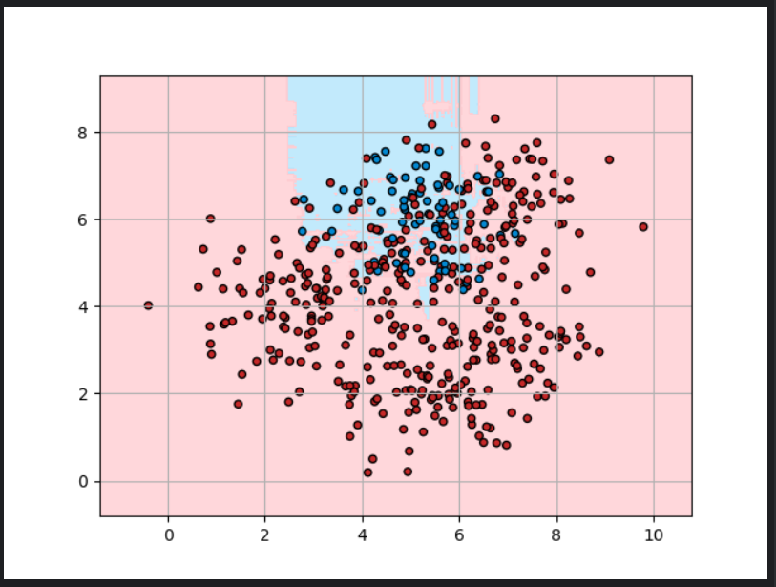

Завдання 2.3. Знаходження оптимальних навчальних параметрів за допомогою сіткового пошуку

Використовуючи дані, що містяться у файлі data_random_forests.txt знайти оптимальних навчальних параметрів за допомогою сіткового пошуку.

Лістинг коду:
import numpy as np
from sklearn.model_selection import train_test_split, GridSearchCV
from sklearn.ensemble import RandomForestClassifier
from sklearn.metrics import classification_report
# 1. Завантаження даних
try:
data = np.loadtxt('data_random_forests.txt', delimiter=",")
except FileNotFoundError:
raise FileNotFoundError("Файл 'data_random_forests.txt' не знайдено. Переконайтеся, що файл існує.")
# Розбиття даних на ознаки (X) та мітки (y)
X, y = data[:, :-1], data[:, -1]
# 2. Розділення на тренувальні та тестові дані
X_train, X_test, y_train, y_test = train_test_split(X, y, test_size=0.3, random_state=42)
# 3. Визначення параметрів для сіткового пошуку
param_grid = {
'n_estimators': [50, 100, 200], # Кількість дерев у лісі
'max_depth': [None, 10, 20, 30], # Максимальна глибина дерева
'min_samples_split': [2, 5, 10], # Мінімальна кількість зразків для поділу вузла
'min_samples_leaf': [1, 2, 4], # Мінімальна кількість зразків у листі
'bootstrap': [True, False] # Використання підвибірки (Bootstrap)
}
# 4. Ініціалізація класифікатора
rf_clf = RandomForestClassifier(random_state=42)
# 5. Сітковий пошук із перехресною перевіркою
grid_search = GridSearchCV(
estimator=rf_clf,
param_grid=param_grid,
cv=5, # Кількість фолдів для крос-валідації
scoring='accuracy', # Метрика для оцінки
verbose=2, # Рівень деталізації логів
n_jobs=-1 # Використання всіх процесорів
)
# Навчання на тренувальних даних
grid_search.fit(X_train, y_train)
# 6. Виведення результатів
print("\nНайкращі параметри моделі:")
print(grid_search.best_params_)
print("\nНайкраща точність на тренувальних даних:")
print(f"{grid_search.best_score_:.4f}")
# Оцінка моделі з найкращими параметрами на тестових даних
best_model = grid_search.best_estimator_
y_pred = best_model.predict(X_test)
print("\nClassification Report на тестових даних:")
print(classification_report(y_test, y_pred))

Результат виконання:
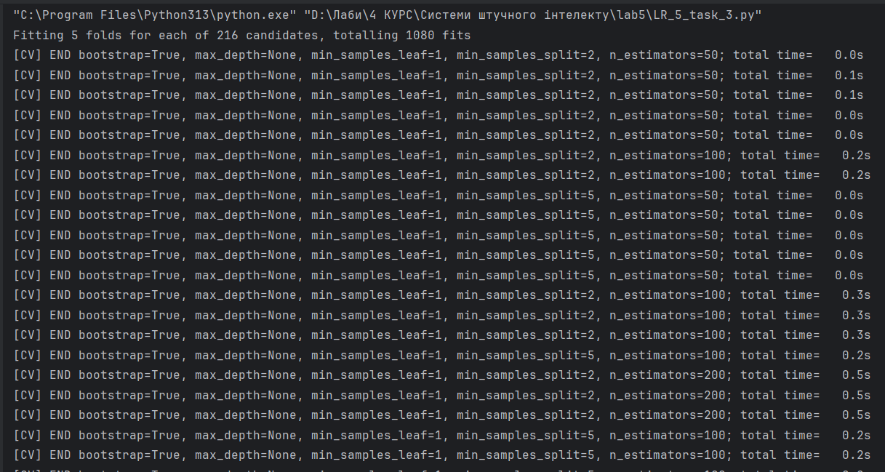
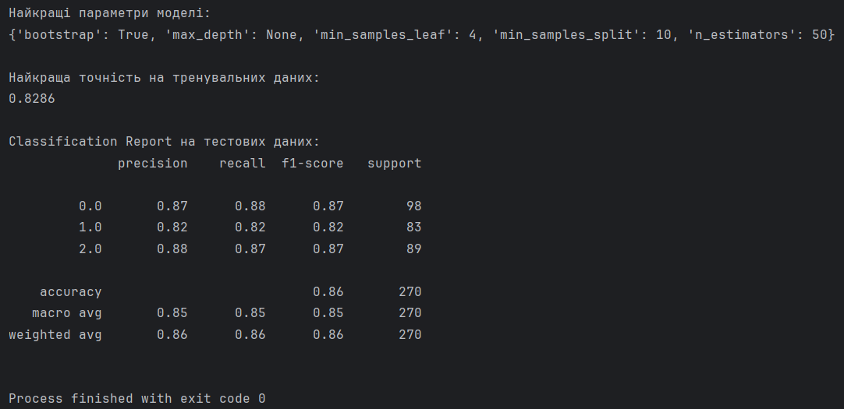

Завдання 2.5. Прогнозування інтенсивності дорожнього руху за допомогою класифікатора на основі гранично випадкових лісів.

Лістинг коду:
import pandas as pd
import numpy as np
import matplotlib.pyplot as plt
from sklearn.ensemble import ExtraTreesClassifier
from sklearn.model_selection import train_test_split
from sklearn.preprocessing import LabelEncoder, StandardScaler
from sklearn.metrics import classification_report
from imblearn.over_sampling import RandomOverSampler
# 1. Завантаження даних із текстового файлу
try:
data = pd.read_csv('traffic_data.txt', delimiter=",")
except FileNotFoundError:
raise FileNotFoundError("Файл 'traffic_data.txt' не знайдено. Перевірте шлях до файлу.")
# 2. Перетворення текстових даних у числові
label_encoders = {}
for column in data.select_dtypes(include=['object']).columns:
le = LabelEncoder()
data[column] = le.fit_transform(data[column])
label_encoders[column] = le # Збереження енкодера для подальшого декодування
# 3. Відділення ознак і цільової змінної
X = data.iloc[:, :-1] # Усі стовпці, крім останнього
y = data.iloc[:, -1] # Останній стовпець — цільова змінна
# Перевірка та балансування класів
ros = RandomOverSampler(random_state=42)
X_resampled, y_resampled = ros.fit_resample(X, y)
# Масштабування ознак (опціонально)
scaler = StandardScaler()
X_resampled = scaler.fit_transform(X_resampled)
# 4. Розділення на тренувальні та тестові дані
X_train, X_test, y_train, y_test = train_test_split(
X_resampled, y_resampled, test_size=0.3, random_state=42, stratify=y_resampled
)
# 5. Створення та навчання класифікатора Extra Trees
et_clf = ExtraTreesClassifier(n_estimators=100, random_state=42)
et_clf.fit(X_train, y_train)
# 6. Прогнозування та оцінка
y_pred = et_clf.predict(X_test)
print("Класифікаційний звіт:")
print(classification_report(y_test, y_pred, zero_division=1))
# 7. Важливість ознак
feature_importances = et_clf.feature_importances_
feature_importance_data = {
"Feature": data.columns[:-1],
"Importance": feature_importances
}
importance_df = pd.DataFrame(feature_importance_data).sort_values(by="Importance", ascending=False)
print("\nВажливість ознак:")
print(importance_df.to_string(index=False))
# 8. Графік важливості ознак
def plot_feature_importance(importance_df):
"""
Побудова графіка важливості ознак.
"""
plt.figure(figsize=(10, 6))
plt.title("Feature Importance (Extra Trees)", fontsize=16)
plt.barh(importance_df["Feature"], importance_df["Importance"], color="skyblue", edgecolor="black")
plt.xlabel("Importance", fontsize=12)
plt.ylabel("Features", fontsize=12)
plt.gca().invert_yaxis() # Перевертає осі для кращого вигляду
plt.grid(axis='x', linestyle='--', alpha=0.7)
plt.tight_layout()
plt.show()
plot_feature_importance(importance_df)

Результат виконання:
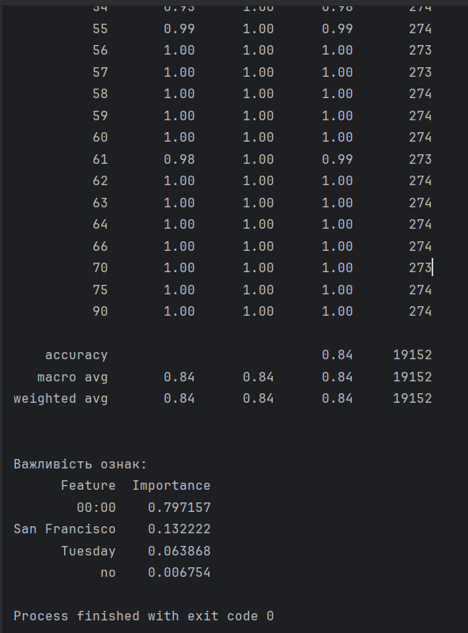

Візуалізація:
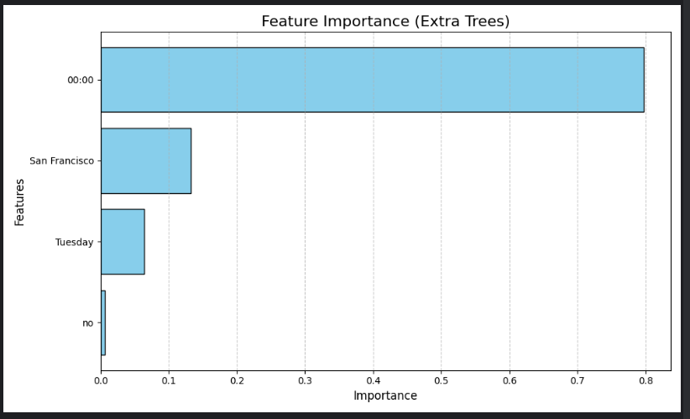

Висновок: використовуючи спеціалізовані бібліотеки та мову програмування Python дослідив методи ансамблів у машинному навчанні.

